Методические приемы работы
Мастер класс, прием «Интеллект-карта»

Ни для кого не секрет, что часто дети, читая тексты, воспринимают их неточно и подчас неверно, замечают лишь основные поступки героев, следят за ходом сюжета и пропускают в произведении всё, что их затрудняет. Таким образом, трудности понимания детьми текста выходят на первый план
В ФГОС подчеркивается важность обучения смысловому чтению, и отмечается, что чтение в современном информационном обществе носит «метапредметный» характер и умение читать относятся к универсальным учебным действиям .Это означает, что на каждом предмете должна вестись работа над текстом по формированию и развитию умений смыслового чтения. И сегодня я хотела бы рассказать о приёмах работы смыслового чтения

Приемы обучения смысловому чтению
«Чтение про себя с вопросами»
Цель: формирование умений вдумчивого чтения.
Ученик самостоятельно читает текст, фиксируя по ходу чтения вопросы, которые он задал бы автору, ведет своеобразный «диалог с автором».
«Чтение с остановками»
Цель: управление процессом осмысления текста во время чтения.
Учитель предлагает работать с текстом в следующем ключе: "Мы будем читать текст с остановками, во время которых вам будут задаваться вопросы». Вопросы могут быть направлены на проверку понимания, а также – на прогноз содержания последующего отрывка".
«Ассоциативный куст»
Цель: актуализация знаний, формирование установки на чтение.
Учитель пишет ключевое слово или заголовок текста, учащиеся во время чтения (желательно) или сразу после чтения отмечают в тетради или высказывают свои ассоциации, предположения, ключевые слова содержания текста, а учитель фиксирует их на доске в виде схемы.
«Чтение в парах – обобщение в парах»
Цель: формирование умений выделять главное, обобщать прочитанное в виде тезиса, задавать проблемные вопросы.
1. Ученики про себя читают выбранный учителем текст или часть текста.
2.Учитель объединяет учащихся в пары и дает четкий инструктаж. Каждый ученик поочередно выполняет две роли: докладчик – читает и обобщает содержание в виде одного тезиса; респондент – слушает докладчика и задает ему два вопроса по существу. Далее происходит смена ролей..
«Чтение с составлением таблицы, диаграммы»
Цель: сформировать навыки сравнения и классификации, структурирования информации.
1.Ученики читают текст, внимательно анализируя его.
2.Учитель ставит задачу – сравнить два или более объекта, данные сравнения записать в таблицу или диаграмму.
Приём маркирования текста
Применяется для стимулирования более внимательного чтения. Чтение превращается в увлекательное путешествие.
Приём «Кластер» ( «Интеллектуальные карты»)
Кластеры использую для структуризации и систематизации материала. Кластер – способ графической организации учебного материала, суть которой заключается в том, что в середине листа записывается или зарисовывается основное слово (идея, тема), а по сторонам от него фиксируются идеи (слова, рисунки), с ним связанные.
Предлагаю ребятам прочитать изучаемый материал и вокруг основного слова (тема урока) выписать ключевые, по их мнению понятия, выражения, формулы. А затем вместе в ходе беседы или ребята работая в парах, группах наполняют эти ключевые понятия, выражения, формулы необходимой информацией.
Приём «Ключевые слова»
Это слова, по которым можно составить рассказ или определения некоторого понятия.
«Синквейн»
Цель: развитие умений учащихся выделять ключевые понятия в прочитанном, главные идеи, синтезировать полученные знания, проявлять творческие способности.
Учитель предлагает написать синквейн по ключевому слову поработанного текста.
Синквейн – «белый стих», слоган из пяти строк (от фр. Cing – пять), в котором синтезирована основная информация.
Структура синквейна.
1. Существительное (тема).
2. Два прилагательных (описание).
3. Три глагола (действие).
4. Фраза из четырех слов (описание).
5. Существительное (перефразировка темы).
"Каша из топора"
- Интересная, поучительная
- Обучает, захватывает, наставляет
- Герои обманули друг друга (или "жадность наказуема")
- Сказка

Интеллект-карта, или ментальная карта - это технология изображения информации в графическом виде; инструмент, позволяющий эффективно структурировать информацию, мыслить, используя весь свой творческий потенциал. Суть метода состоит в выделении главного понятия, от которого ответвляются задачи, мысли, идеи, шаги в реализации проекта. Каждая ветка может содержать несколько более мелких ветвей-подпунктов. Ко всем записям можно оставлять комментарии, которые помогут не запутаться в сложном проекте

С помощью карты можно глубже вникать в читаемый текст, останавливаться на важных деталях, видеть смысловые образы, выходить на тему и идею.

Ментальные карты нельзя составить при беглом чтении произведения. Нужно вдумчивое чтение, направленное на возможно более полное и точное понимание основного содержания текста, с сохранением подробностей и деталей. ИК концентрирует вниманиеучеников на всех основных аспектах содержания и обычно сопровождается анализом, извлечением главной идеи, формулировкой выводов, заключения

Как начать работу?
1.Отмечаем выбранный образ в середине листа бумаги, например сказка «Каша из топора»
Добавляем ветви – основу структуры. Количество ветвей равно количеству ключевых фраз и ключевых слов.
2. Записываем всё, что связано с образом темы, например: герои, проблемы героев, сюжет, решение проблемы, уроки книги, тема, идея
3. Намечаем структуру карты, подбираем ключевые слова и ключевые предложения к словам-ассоциациям.
4. Заполняем структуру словами-ассоциациями, размещая их на ответвлениях соответствующих ключевых веток.
5. Оживляем карту рисунками, символами, ключевыми словами, словосочетаниями.

Результаты применения ментальной карты:
- концентрация внимания на важных моментах;
- визуально четкие ассоциации;
- повышение мотивации, качества знаний;
- развитие предметных и коммуникативных компетенций, творческих способностей;
- активизация деятельности;

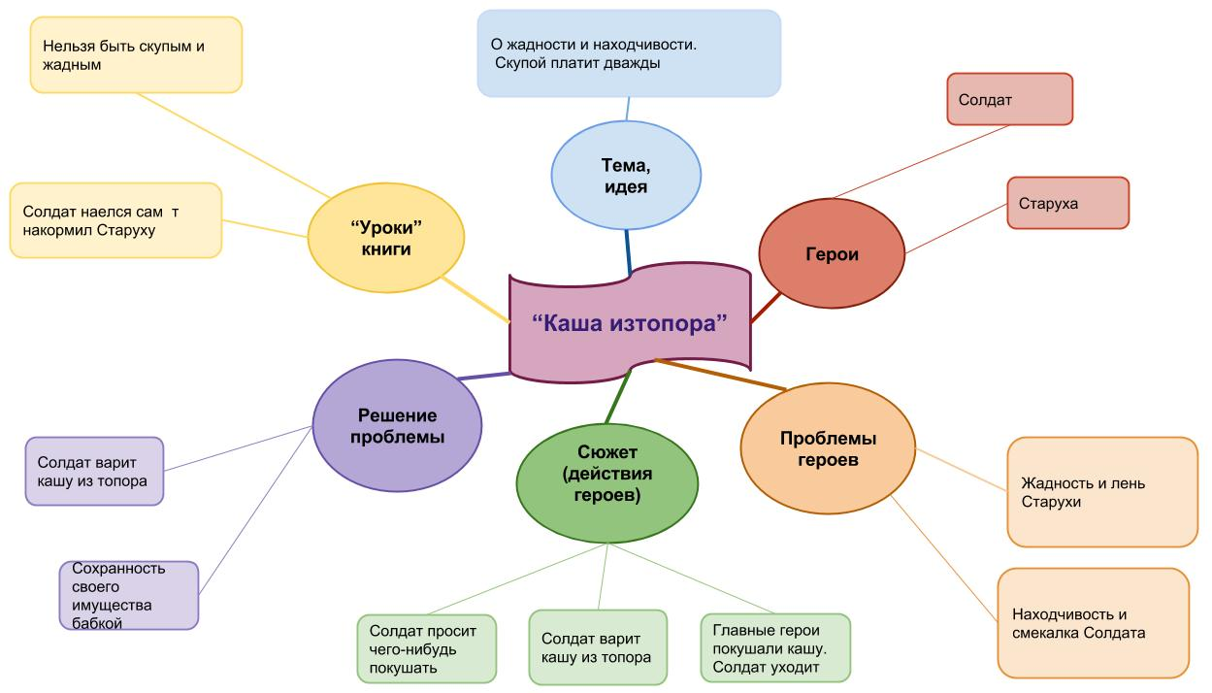

Приложение 1

Приемы по формированию смыслового чтения в начальной школе

- Приём «Дополни определение»

Найти в тексте учебника определение (например, «спряжение глагола», «олицетворение», и др.) Дополнить это определение основными признаками, перечисленными в тексте.

2. Приём «Сконструируй определение»
Учащимся предлагается возможность самим «сконструировать» понятие (например, предложить сконструировать понятие «цепь питания», сопоставив информацию из нескольких предложений текста).

3. Приём «Установление соответствия» Упражнения на установление соответствия между понятием и его определением.

4. Приём «Ответы на вопросы»
Изучите текст учебника. Самостоятельно сформулировать точные ответы на вопросы.

5. Приём «Составь задание»
Составление ребуса, кроссворда, головоломок.

6. Прием «толстых» и «тонких» вопросов

Вопросы, требующие однословного ответа, вопросы репродуктивного плана.
Что? Кто? Когда? Как звать ...?
Было ли ...?
Вопросы, требующие размышления, привлечения дополнительных знаний, умения анализировать.
Дайте три объяснения, почему...?
Объясните, почему...?
Почему, вы думаете ...?
Почему вы считаете ...?
В чём различие ...?
Что, если ...? Может ...?
Будет ...? Мог ли ...? Согласны ли вы ...?
Верно ли ...?

7. Прием «Кластер»
Составить кластер вначале из выделенных слов, а затем – дополняя его недостающими понятиями по мере изучения темы, например, «Царства живой природы»

8. Приём «Усовершенствование учебника»

Данные задания носят творческий характер, предполагают конструирование на основе нетекстовых ситуаций. Используются новые практико-ориентированные ситуации, к анализу которых необходимо применить знания, полученные из соответствующих информационных блоков. Учащимся предлагается обратить внимание на рисунки учебника и предложить свой (более полный) вариант иллюстраций к данной теме.

9. Приём «Задай вопрос»

Учитель провоцирует ситуацию, когда ученик самостоятельно формулирует вопросы к новому учебному материалу. Удачно составленный вопрос – это уже наполовину полученный ответ. Перед изучением текста ребятам даётся задание составить к нему список вопросов. Или – используя словесную формулу Цицерона: «Кто? Что? Где? Чем? Зачем? Как? Когда?», составьте вопросы к параграфу. Целесообразно ограничить число вопросов и время на их составление. Ребятам не ставится задача прочесть текст, а потом задать вопросы. Это очень важно. Чтобы грамотно и лаконично сформулировать вопрос, ученик должен хотя бы бегло ознакомиться с текстом. Но он делает это гораздо быстрее, чем в режиме «Прочти…». Подводя итоги, отмечаем лучшие вопросы, тут же предлагая ученикам ответить на них. Этим самым мы закрепляем только что изученный материал.

10. Приём«Памятки на полях «Инсерт»
Прием является средством, позволяющим ученику отслеживать свое понимание прочитанного текста.
Это маркировка текста специальными значками по мере его чтения.
+ Я это уже знал
- Я это не знал
? У меня возник вопрос
! Меня это удивило

11. Прием «Верные и неверные утверждения»
Перед началом урока по какой-либо теме учащимся предлагается ряд высказываний. Установить, верны ли данные утверждения, обосновывая свой ответ. После знакомства с основной информацией (текст параграфа, лекция по данной теме) оценить их достоверность, используя полученную на уроке информацию.

12. Приём «Лови ошибку!»
При объяснении нового материала или желая заострить внимание учащихся на проблемном месте в задании, педагог намеренно допускает ошибку (одну или несколько). Можно заранее оповестить детей о ее наличии. Обнаружив неточность, учащиеся вносят коррективы, оглашают правильный вариант. После ответов учеников обязательно на экране должна появиться информация с правильными вариантами. Причем необходимо добиться акцентированного внимания учеников изменением цвета, размера шрифтов, объектов, эффектами анимации (мигание, мерцание), «зачеркиванием», а лучше даже исчезновением ошибок и т.д.

13. Приём «Восстанови текст»

Каждый учащийся получает предложения, которые надо расположить в правильном порядке. Затем все участники занятия общаются, рассказывая содержание своего отрывка, и восстанавливают логическую последовательность всего текста.

14. Сопоставление/нахождение сходств и различий – приём работы, основанный на сравнении двух или более объектов. Данный приём является средством формирования целенаправленно читать текст, сравнивать заключённую в тексте информацию.

15. Приём «Инфо-карусель»

Данный приём может заменить работу с таблицей. Учителем заранее готовится раздаточный материал: на листе А4 чертится круг с определённым количеством секторов (по количеству изучаемых разделов темы). В центре круга записывается изучаемая тема. Секторы заполняются учащимися по ходу изучения материала. Инфо-карусель по теме «Земноводные»
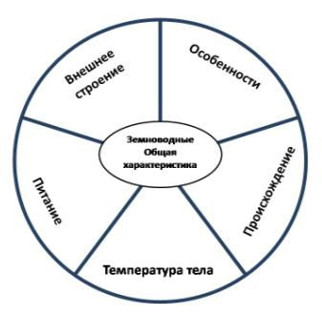

16. Приём «Мини-лекция»

Перед началом мини-лекции можно провести мозговой штурм или ролевую игру, связанную с предстоящей темой, что поможет актуализировать ее для участников, выяснить степень их информированности и отношение к теме.
Материал излагается на доступном для учащихся языке. Каждому термину необходимо дать определение. Теорию лучше объяснять по принципу «от общего к частному».
Перед объявлением какой-либо информации учитель спрашивает, что знают об этом учащиеся.
После предоставления какого-либо утверждения учитель предлагает обсудить отношение детей к этому вопросу. Например:
- А вы как считаете?
- Как вы предлагаете это делать?
- Как вы думаете, к чему это может привести? И т.д.

17. Приём «Гипертекст»

Гипертекст - текст, устроенный таким образом, что он превращается в систему, иерархию текстов, одновременно составляя единство и множество текстов. Простейший пример гипертекста - это любой словарь или энциклопедия, где каждая статья имеет отсылки к другим статьям этого же словаря. В результате читать такой текст можно по-разному: от одной статьи к другой, по мере надобности, игнорируя гипертекстовые отсылки; читать статьи подряд, справляясь с отсылками. В начальных классах примером гипертекста может служить трилогия Н.Носова о Незнайке, сборник рассказов о животных А.Куприна и др.
Проблемные задания при прочтении:
1) Обратить внимание на время написания
2)Расшифровать значение названия произведения
3)Особо обратить внимание на зачин и концовку рассказов
4)Какой образ присутствует во всех рассказах?

18. Приём «Пять предложений»

«Синквейн» (с французского) – «пять строк», пятистрочная строфа нерифмованного стихотворения. Работа над созданием синквейна является одним из эффективных методов развития образной речи, который позволяет быстро получить результат. Синквейн – концентрация знаний, ассоциаций, чувств; сужение оценки явлений и событий, выражение своей позиции, взгляда на событие, предмет.

